Bilişim Teknolojileri Alanı
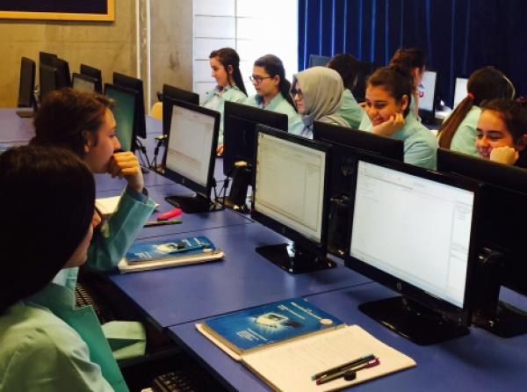
1. Alan Tanımı
Bilişim teknolojileri alanı, bilgisayar sistemlerinin yazılım ve donanım kurulumu yanında alanın altında yer alan ağ işletmenliği, bilgisayar teknik servisi, veritabanı programcılığı ve web programcılığı dallarının yeterliliklerini kazandırmaya yönelik eğitim ve öğretim verilen alandır.

2. Alanın Amacı
Bilişim teknolojileri alanında yer alan dallarda sektörün ihtiyaçları, bilimsel ve teknolojik gelişmeler doğrultusunda gerekli olan mesleki yeterlilikleri kazandıran nitelikli meslek elemanlarını yetiştirmek amaçlanmaktadır.
3. Bilişim Teknolojileri Alanının Dalları
Bilişim teknolojileri alanında 9.sınıfta aşağıdaki meslek dersleri ortak olarak verilmektedir:

- Bilişim Teknolojileri Temelleri
- Programlama Temelleri
- Mesleki Gelişim
- Bilgisayarlı Tasarım Uygulamaları
Bilişim teknolojileri alanında 10.sınıfta aşağıdaki meslek dersleri ortak olarak verilmektedir:

- Nesne Tabanlı Programlama
- Robotik ve Kodlama

Bölümümüzde Anadolu Meslek Programında web programcılığı dalı bulunmaktadır.

Web Programcılığı Dalı

Bilgisayar sistemlerinin donanım ve yazılım olarak kurulumu bilgilerinin yanında, web sayfası tasarımına ve programlama dilleri yardımıyla etkileşimli web uygulamaları hazırlanmasına yönelik eğitim ve öğretim verilir.

11.Sınıfta
Web Tasarım ve Programlama
Grafik Animasyon
Açık Kaynak İşletim Sistemi

12.Sınıfta
İnternet Programcılığı dersleri verilmektedir.
4. Staj İmkanı
Öğrencilerimiz 11.sınıfın sonunda işyerlerinde bölümleriyle ilgili staj yaparak çalışma hayatını deneyimleme fırsatı yakalamaktadır.
5. İş Olanakları
Bilişim Teknolojileri Alanından mezun öğrencilerimiz bilgisayar firmalarında veya büyük işletmelerde teknisyen, web tasarımcı, müşteri temsilcisi gibi mesleklerde istihdam edilmektedir.Kullanıcı arayüzüne sahip uygulama ve veritabanı programları kullanımı ve yönetimi hizmeti veren ya da bu hizmetlere ihtiyaç duyan firma, kamu kurum ve kuruluşlarında; web tasarımı hizmeti veren veya web ortamında çalışan etkileşimli programlar hazırlayan yazılım şirketlerinde ya da bu hizmetlere ihtiyaç duyan firma, kamu kurum ve kuruluşlarında çalışabilirler.
6. Bilişim Teknolojileri Alanı Mezunu Öğrencilerin Yerleşebileceği Önlisans(2 Yıllık) Programları
Bilişim Teknolojileri Alanından Mezun olan öğrencilerimizin aşağıda yer alan yükseköğretim lisans programlarına yerleştirilirken, yerleştirme puanları, OBP'nin 0,12 ile çarpılması ve YGS/LYS puanlarına eklenmesi suretiyle elde edilecek; ayrıca, yerleştirme puanlarına OBP'nin 0,06 ile çarpılmasıyla elde edilecek ek puanlar katılacaktır. Dolayısıyla diğer lise öğrencilerinden daha avantajlı olacaklardır.

Basım ve Yayım Teknolojileri
Bilgisayar Operatörlüğü
Bİlgisayar Programcılığı
Bilgisayar Teknolojisi
Bilgi Yönetimi
Bilişim Güvenliği Teknolojisi
Coğrafi Bilgi Sistemleri
Dijital Fabrika Teknolojileri
E-Ticaret ve Pazarlama
Görsel İletişim
Grafik Tasarımı
İnsansız Hava Aracı Teknolojisi ve Operatörlüğü
İnternet ve Ağ Teknolojileri
Mobil Teknolojileri
Sağlık Bilgi Sistemleri Teknikerliği
Sahne Işık ve Ses Teknolojileri
Siber Güvenlik
Web Tasarımı ve Kodlama
Yeni Medya ve Gazetecilik

7. Bilişim Teknolojileri Alanı Mezunu Öğrencilerin Yerleşebileceği Lisans(4 Yıllık) Programları
Bilişim Teknolojileri Alanından Mezun olan öğrencilerimizin aşağıda yer alan yükseköğretim lisans programlarına yerleştirilirken, yerleştirme puanları, OBP'nin 0,12 ile çarpılması ve YGS/LYS puanlarına eklenmesi suretiyle elde edilecek; ayrıca, yerleştirme puanlarına OBP'nin 0,06 ile çarpılmasıyla elde edilecek ek puanlar katılacaktır. Dolayısıyla diğer lise öğrencilerinden daha avantajlı olacaklardır.

Bilgisayar ve Öğretim Teknolojileri Öğretmenliği
8. Bilişim Teknolojileri Alanı Mezunu Öğrencilerin Yerleşebileceği Teknoloji Mühendisliği Fakülteleri
Teknoloji Fakültelerinin aşağıda yer alan lisans programlarına (M.T.O.K. kontenjanı), sadece Bilişim Teknolojileri Alanında öğrenciler yerleşir diğer okul mezunları yerleşemezler. Yine öğrencilerimiz bu alana yerleşirken ek puan almaktadır.

Bilgisayar Mühendisliği
Bilişim Sistemleri Mühendisliği
Adli Bilişim Mühendisliği
Biyomedikal Mühendisliği
Elektrik-Elektronik Mühendisliği
Elektronik ve Haberleşme Mühendisliği
Enerji Sistemleri Mühendisliği
Yazılım Mühendisliği
9. Bilişim Teknolojileri Alanının Avantajları
1) Okumuzda diplomayı aldıktan sonra diploma ile kendinize işyeri açabilirsiniz. İşyeri açarken sermaye gerektirmeyen tek dal web programcılığı dalıdır.
2) Geleceğin meslekleri arasında birinci sırada yer alan alandır.
3) Öğretmenlik bakımından en çok ihtiyacın bulunduğu ve alımın yapıldığı alan Bilişim Teknolojileri Öğretmenliğidir. (Okulumuzdaki diğer alanlara göre)
4) Kendinizi geliştirdiğiniz taktirde çok kısa sürede çok maaş almaya başlayabileceğiniz bir alandır. Dünyada en çok para kazanan Bilişim Teknolojileri alanındakilerdir.
5) Dersler sınıfta değil ağırlıklı olarak laboratuarda uygulamalı olarak işlenir. Bu yüzden dersler çok zevkli ve çabuk geçmektedir.

